المعلومات الشخصية
الاسم الثلاثي واللقب | اسعد جاسب حمود |  |  |  |  |  |  | 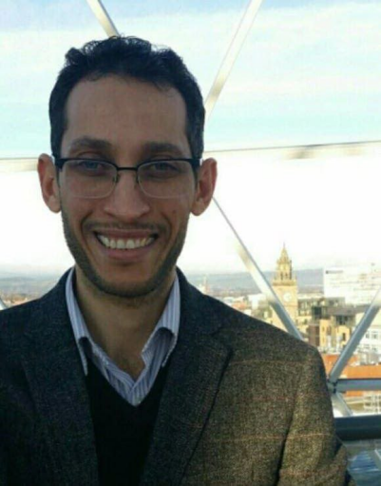
المواليد | 1976
محل التولد | البصره
الجنسية | عراقي
الحالة الزوجية | مطلق
عدد الأطفال | لا يوجد
العنوان | البصره- المشراق
البريد الالكتروني | Asaad.chasib@sa-uc.edu.iq
تلفون | 07729254797
اللقب العلمي | مدرس دكتور
الشهادة | دكتوراه
تاريخ التعين في الكلية | 1-9-2023
الاختصاص العام | التربيه
الاختصاص الدقيق | تعليم الانجليزيه لغير الناطقين بها
الاختصاص الحالي | تعليم الانجليزيه
الشهادات والالقاب العلمية
الشهادة | تاريخها | عنوان الرسالة / الاطروحة |  |  |  |  | الجامعة |  | البلد
الدكتوراه | 4-7-2018 | Investigating the Pre-Task-Phase of Tasks in English Language Classes for Adult Learners in Northern Ireland |  |  |  |  | جامعة الملكه البريطانيه |  | بريطانيا
الماجستير | 5-7-2011 | Using Communicative Language Method in Iraq |  |  |  |  | جامعة الملكه البريطانيه |  | بريطانيا
المهارات
المهارات | بحثيه
اللغة العربية | لغه الام - تحدث بطلاقه
اللغة الانكليزية | قريب من اللغه الام - تحدث بطلاقه
لغات اخرى
الدورات التدريبية
اسم الدورة | مكان الدورة |  |  | مدة الدورة |  | تاريخ الدورة
المناصب الادارية
الوظيفة (تبدأ من الوظيفة الحالية) |  |  | من الفترة |  | الى الفترة
مدرس في جامعة شط العرب |  |  | 1-9-2023 |  | مستمر
مدرس في كلية التربيه قرنه |  |  | 1-10-2021 |  | 1-10-2023
مدرس في كلية الاداب |  |  | 1-10-2020 |  | 1-10-2021
مدرس فس كلية التربيه - كرمة علي |  |  | 1-10-2019 |  | 1-10-2020
مدرس في كلية البصره للعلوم والتكنولوجيا |  |  | 1-10-2018 |  | 1-10-2019
مترجم |  |  | 1-9-2011 |  | 1-8-2018
طابط شرطه - مدير الانتربول |  |  | 1-8-2002 |  | 1-10-2007
النشاط البحثي
Gross, T. Michaud A., Hamood, A. & Zerrouki, Y. (2024). Debunking Instagrams Algorithm- Sugarcoating. SSRN Electronic Journal.
Gross, T. & Hamood, A. (2024). Education System in Iraq: Reflective Narrative from Basra.
Hamood, A. (2022). Philosophy of Education Research. Google Scholar.
Hamood, A. (2021). Investigating the Pre-task Phase of Tasks in English Language Classes. Example from the UK. Dar Al-Fikre.
Hamood, A. (2001). Education Research: Philosophy & Application. Dar Al-Fikre.
Hamood, A. (2021). Drama of Paintings as Represented by Current Iraqi Students’ Art. Education Research Journal.

النشاطات الثقافية ( المشاركات في المؤتمرات والندوات وغيرها)
اسم النشاط |  |  | مكانه وزمانه
الجوائز وكتب الشكر والشهادات التقديرية للسنوات الدراسية
الشهادة |  | تاريخها | الجهة المانحة |  | سبب المنح
شكر وتقدير |  | 13-10-2023 | رئيس المجلس الدولي للاكاديميين المختص بتطوير التعليم |  | خبرات بحثيه وتدريسيه
شكر وتقدير |  | 1-4-2021 | رئيس جامعة البصره |  | ترجمة مؤتمر دولي
 | الخبرات التدريسية
 | اسم الماد التي درستها |  |  | المرحلة الدراسية
 | طرائق التدريس |  |  | والثالثه الثانيه
 | التلفظ |  |  | االاولى
 | النحو الانجليزي |  |  | الثانيه
 | اللجان
 | اسم اللجنة |  |  | المرحلة الدراسية

